



**G03组测试用例**



G03小组：

成员：李俊 林鑫 胡锦波

目录

1．引言 3

1.1编写目的 3

1.2项目背景 3

1.3参考资料 3

2.1测试项目 3

2.2测试机构和人员 4

2.3测试结果 4

3．软件需求测试结论 4

3.1单元测试结果 4

3.2集成测试结果 7

4．评价 10

4.1软件能力 10

4.2建议 10

4.3测试结论 10

# 1．引言

## 1.1编写目的

本文档用于汇报测试结果，分析系统漏洞并进行后续修改

## 1.2项目背景

a． 开发软件的名称：“上课啦”课程表

b． 项目的任务提出者、开发者、用户及实现该软件的单位：

任务提出者：李俊

开发者：林鑫、李俊、胡锦波

用户：在校大学生

实现：所有的开发和测试都由微信开发者工具完成，使用Axure RP端进行UI的制作，后端用JavaScript开发，数据库使用腾讯云MySql。

## 1.3参考资料

··《软件工程导论》 清华大学出版社 作者：张海藩等

国际书码号：ISBN 978-7-302-33098-1 出版时间：2013.8

·SE2018春-G03-测试计划 作者：林鑫

## 2.1测试项目

计划完成以下类型测试：

1. 单元测试；
2. 子系统测试；

（3）测试。

## 2.2模块分工和测试分工

林鑫：界面布局、设置、个人中心、登陆、考试模块 测试： 作业模块 课表模块

李俊：课表模块 测试：作业模块 个人中心 设置

胡锦波：作业模块 测试：课表模块 考试模块 登陆

## 2.3测试结果

按顺序给出每一测试项目的：

1. 实测结果数据；
2. 与预期结果数据的偏差；
3. 该项测试表明的事实；
4. 该项测试发现的问题。

# 3．软件需求测试结论

## 3.1 测试一 （林鑫）

### 3.1.1单元测试结果

|  |  |  |  |  |  |  |
| --- | --- | --- | --- | --- | --- | --- |
| 测试模块 | 测试编号 | 数据规则 | 考察规则 | 输入数据 | 期望输出 | 实际输出 |
| 课表模块 | 1.1 | 1. 课程名不为空  2. 上课日期不为空  3. 上课地点不为空  4. 任课老师不为空  5. 上课节次不为空  6.上课时间不能冲突  7.上课节次不能超出设定  8.上课时长不能超出设定  9.上课日期不能为0  10.上课节次不能为0  11.上课时长不能为0  12 删除已添加的课程 | 课程名不能为空 | （不输入） | 请输入课程名 | 请输入课程名 |
|  |  |  |  | （输入再删掉） | 请输入课程名 | 请输入课程名 |
|  | 1.2 |  | 上课日期不能为空 |  | 请选择上课日期 | 请选择上课日期 |
|  |  |  |  | （选中再撤销） | 请选择上课日期 | 请选择上课日期 |
|  | 1.3 |  | 上课地点不能为空 |  | 请输入上课地点 | 请输入上课地点 |
|  |  |  |  | （输入再删掉） | 请输入上课地点 | 请输入上课地点 |
|  | 1.4 |  | 任课老师不能为空 |  | 请输入任课老师 | 请输入任课老师 |
|  |  |  |  | （输入再删掉） | 请输入任课老师 | 请输入任课老师 |
|  | 1.5 |  | 上课节次不能为空 |  | 请选择上课节次 | 请选择上课节次 |
|  |  |  |  |  |  |  |
|  | 1.6 |  | 上课时间不能冲突 | 与原本课表冲突的时间 | 与当前课表时间冲突 | 未弹窗 |
|  |  |  |  |  |  |  |
|  | 1.7 |  | 上课节次不能超出设定 | 输入超过最大节次的值 | 不符课表节次设置 | 未弹窗 |
|  |  |  |  |  |  |  |
|  | 1.8 |  | 上课时长不能超出设定 | 输入超过最大时长的值 | 不符课表时长设置 | 未弹窗 |
|  |  |  |  |  |  |  |
|  | 1.9 |  | 上课日期不能为0 | 输入0 | 不符课表日期格式 | 未弹窗 |
|  |  |  |  |  |  |  |
|  | 1.10 |  | 上课节次不能为0 | 输入0 | 不符课表节次格式 | 未弹窗 |
|  |  |  |  |  |  |  |
|  | 1.11 |  | 上课时长不能为0 | 输入0 | 不符课表时长格式 | 未弹窗 |
|  |  |  |  |  |  |  |
|  | 1.12 |  | 删除已添加的课程 | 删除某一门课程 | 删除成功 | 没有此功能 |
|  |  |  |  |  |  |  |
| 作业模块 | 2.1 | 1.删除作业  2.作业科目不为空  3.作业内容不为空 | 删除作业 | 在作业清单页面删除作业 | 作业已被删除 | 作业未删除（第一项） |
|  |  |  |  |  |  |  |
|  | 2.2 |  | 作业科目不为空 |  | 请输入作业科目 | 无法提交 |
|  |  |  |  | （输入再删掉） |  |  |
|  | 2.3 |  | 作业内容不为空 |  | 请输入作业内容 |  |
|  |  |  |  | （输入再删掉） |  |  |

### 3.1.1集成测试结果

测试概况：

* + - 1. 课表模块
      2. 作业模块

测试环境

1. 微信Web开放者工具

2. iPhone7s plus、iPhone6、一加五的微信客户端

测试用例分析

|  |  |  |
| --- | --- | --- |
| 序号 | 发现缺陷的用例编号 | 缺陷个数 |
| 1 | 1.6、1.7、1.8、1.9、1.10、1.11、1.12 | 7 |
| 2 | 2.1、2.2、2.3、2.4 | 4 |

缺陷清单

|  |  |  |  |  |
| --- | --- | --- | --- | --- |
| 缺陷序号 | 问题描述 | 问题级别 | 问题类型 | 问题解决状态 |
| 2.1 | 考试模块时间设置范围存在限制 | 轻微 | 设计缺陷 | 已解决 |
| 2.2 | 无法删除第一项作业 | 严重 | 设计缺陷 | 已解决 |
| 2.3 | 作业科目为空 | 轻微 | 考虑不周 | 已解决 |
| 2.4 | 作业内容为空 | 轻微 | 考虑步骤 | 已解决 |
| 1.6 | 上课时间存在冲突 | 严重 | 设计缺陷 | 未解决 |
| 1.7 | 上课节次不能超出设定 | 严重 | 考虑不周 | 未解决 |
| 1.8 | 上课时长不能超出设定 | 严重 | 考虑不周 | 未解决 |
| 1.9 | 上课日期不能为0 | 一般 | 考虑不周 | 未解决 |
| 1.10 | 上课节次不能为0 | 一般 | 考虑不周 | 未解决 |
| 1.11 | 上课时长不能为0 | 一般 | 考虑不周 | 未解决 |
| 1.12 | 删除已添加的课程 | 严重 | 设计缺陷 | 未解决 |

添加作业页面：

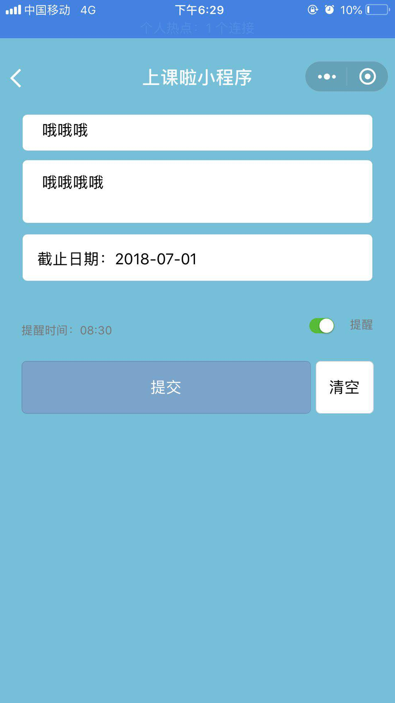

作业成功添加：

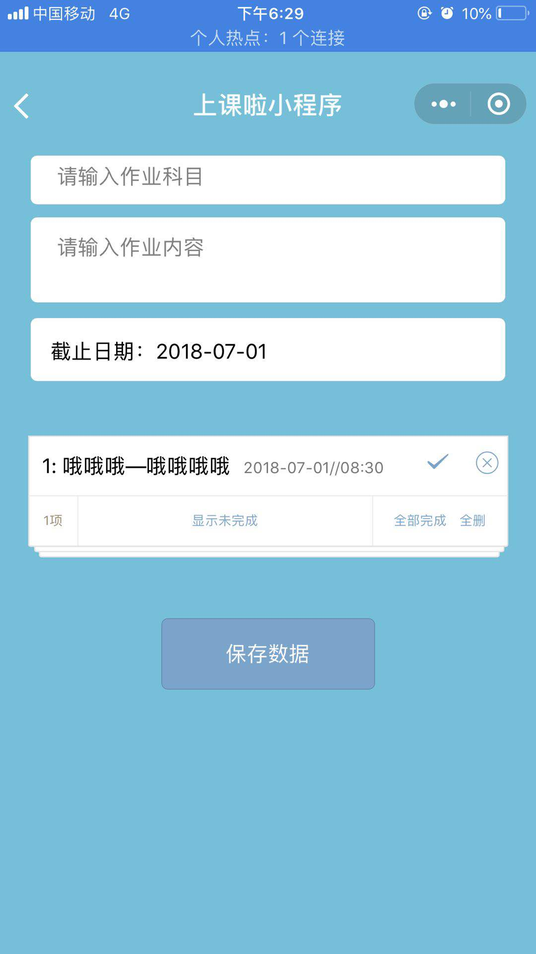

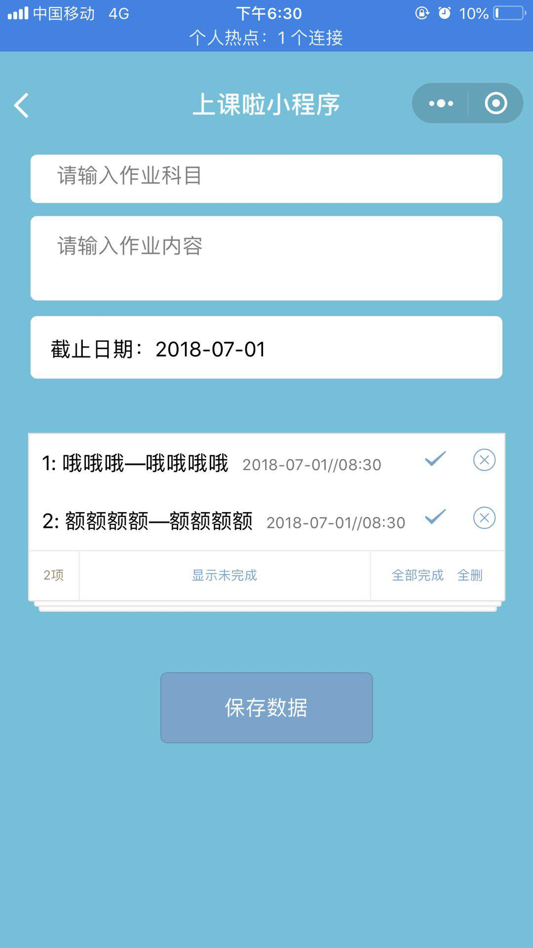

完成作业

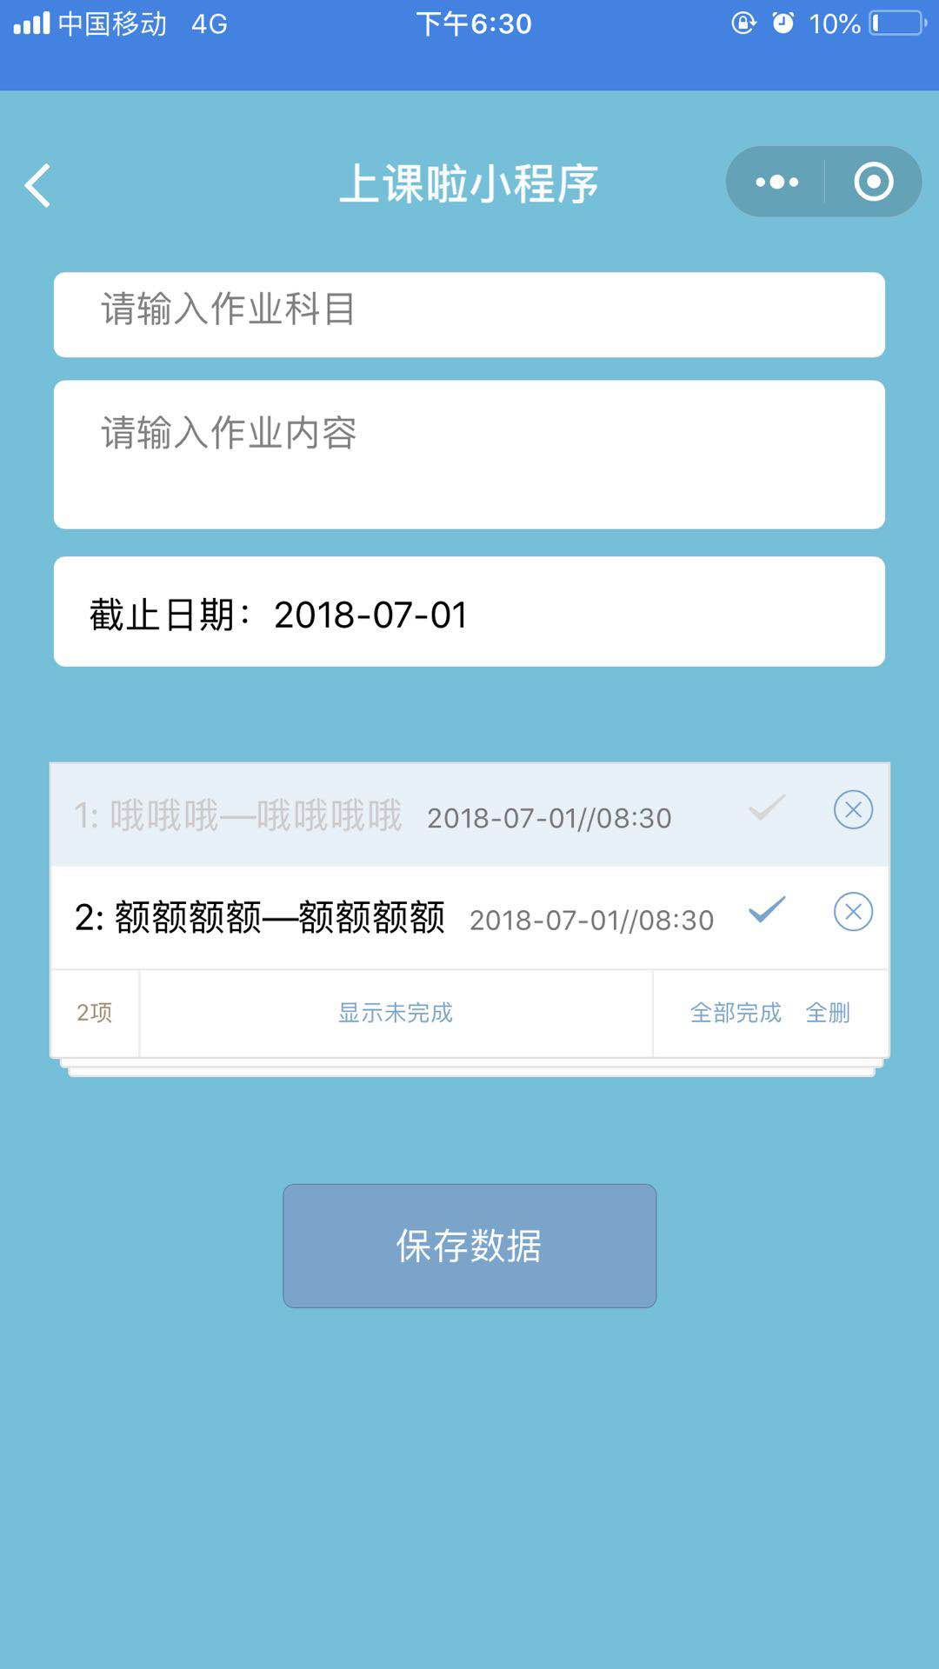

全部完成：

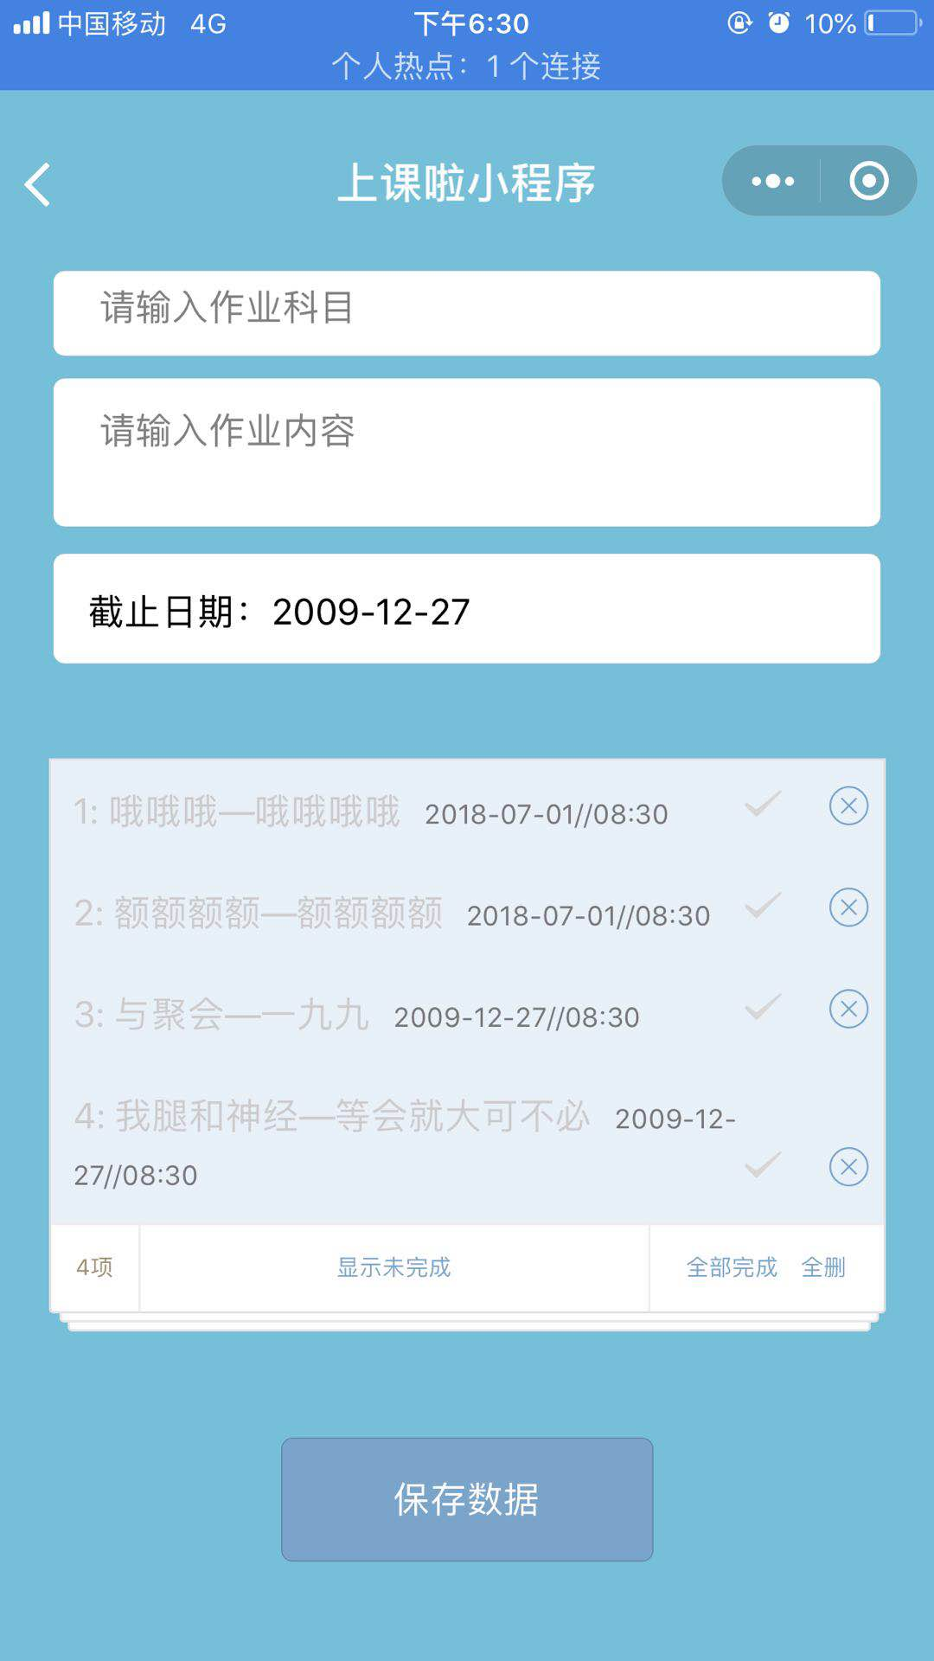

删除一项作业

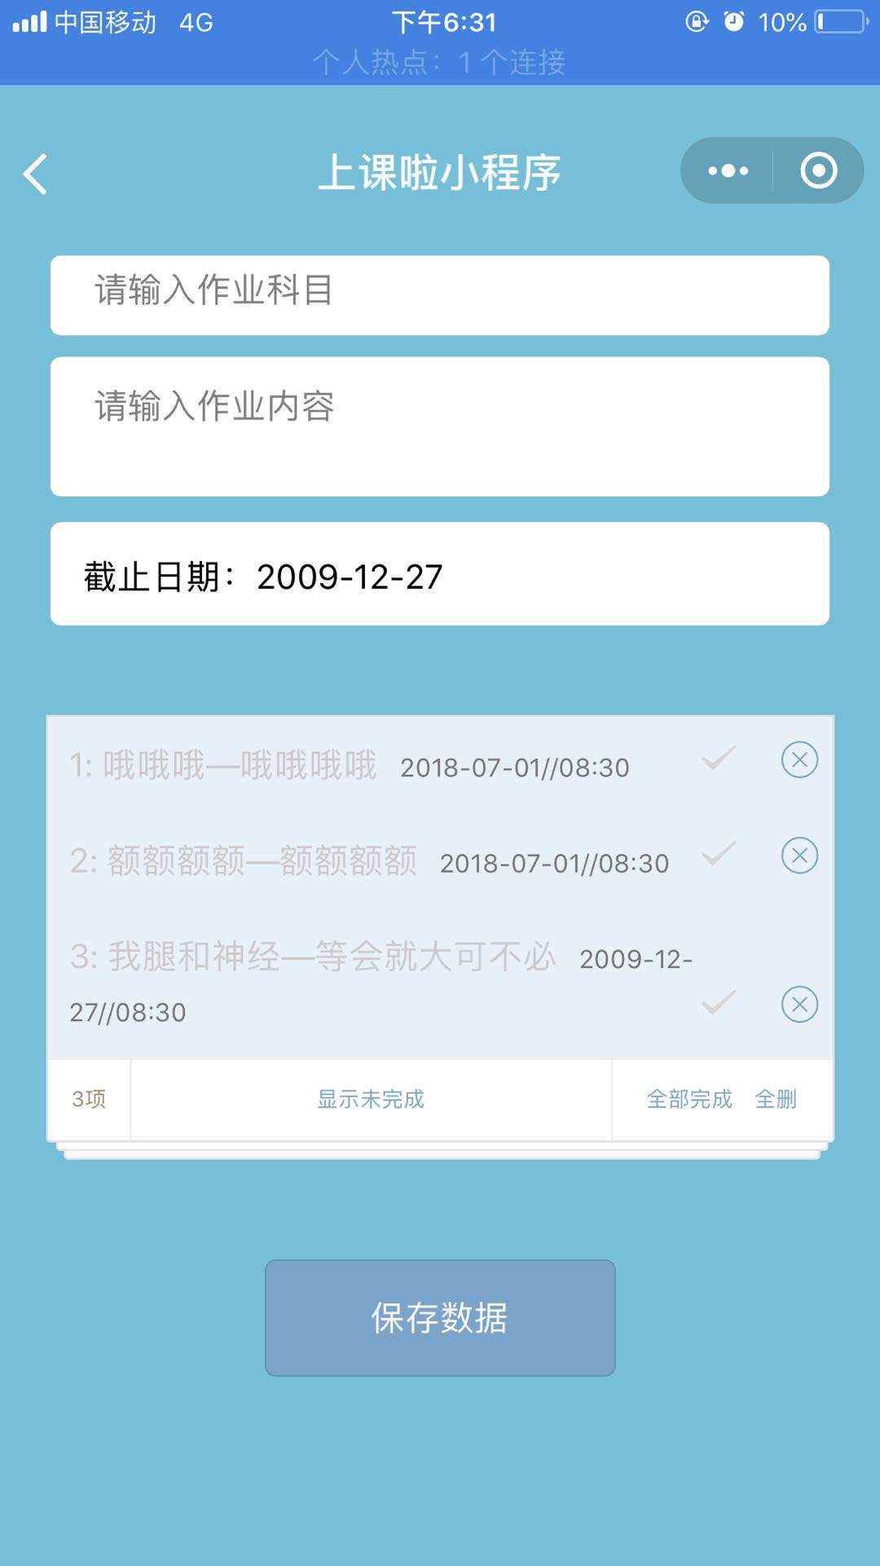

删除全部作业：

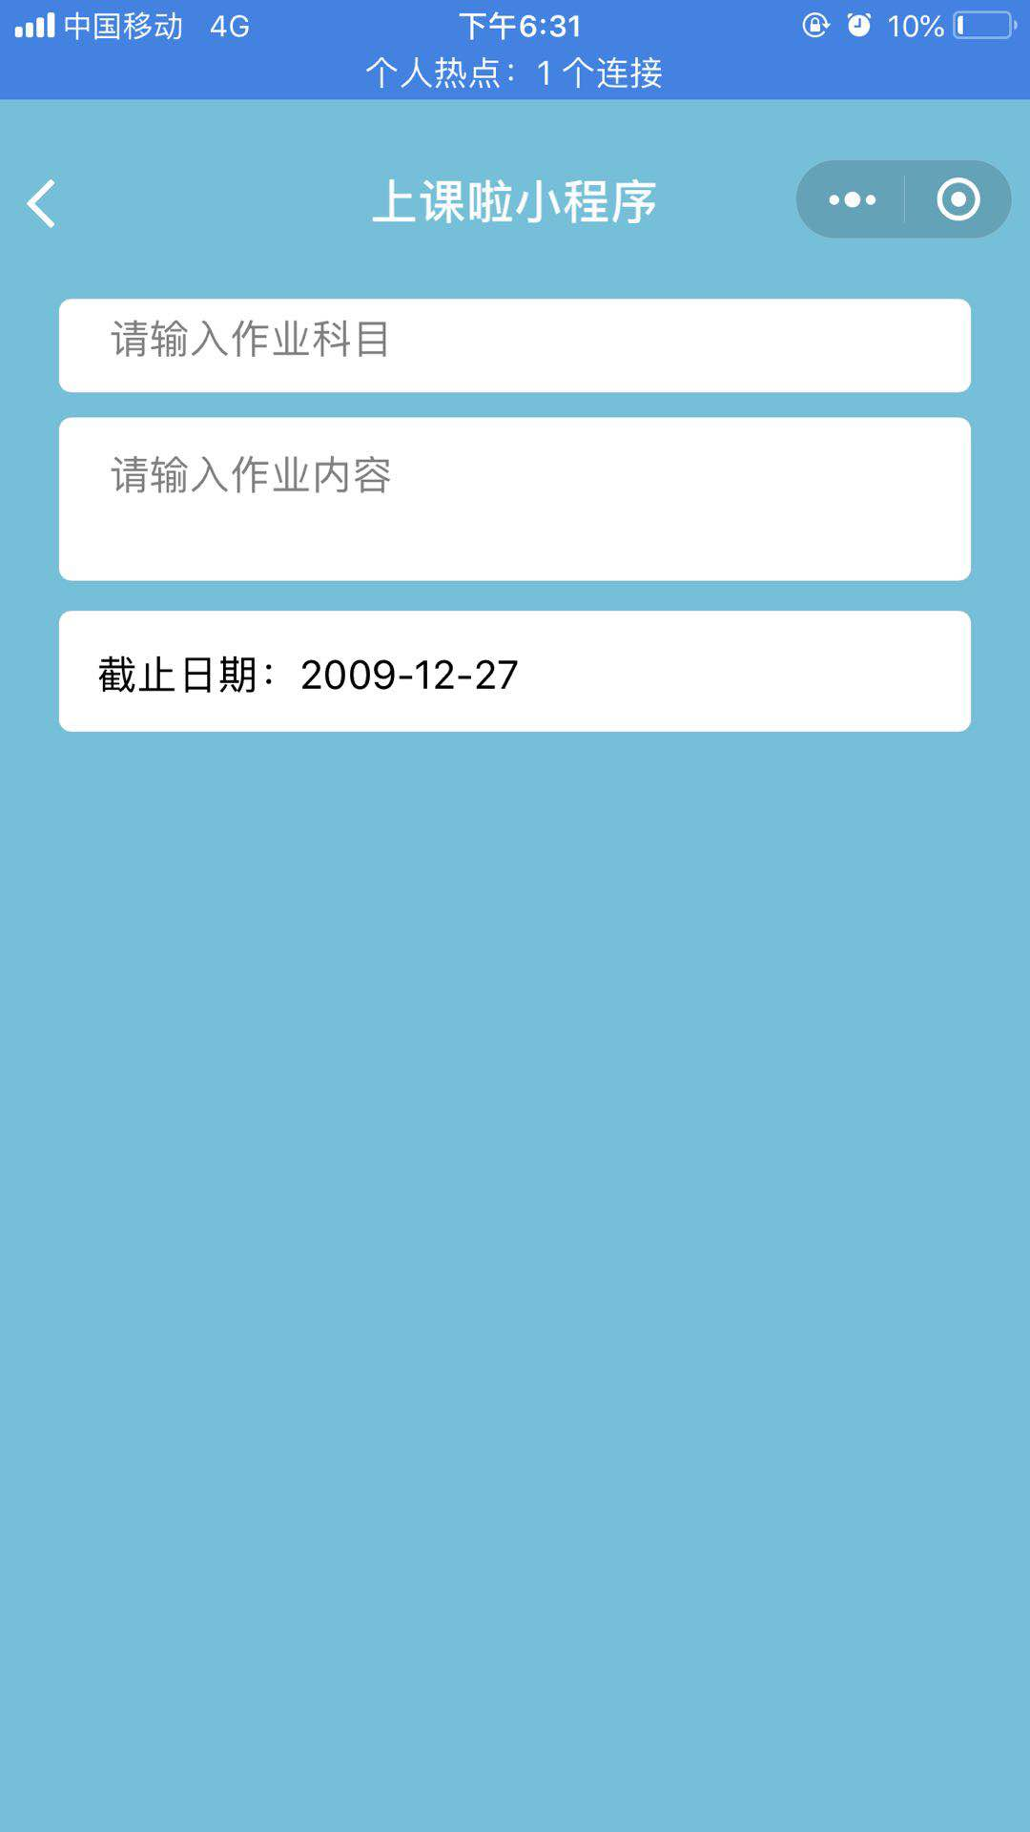

## 3.2 测试二 （李俊）

### 3.2.1单元测试结果

|  |  |  |  |  |  |  |
| --- | --- | --- | --- | --- | --- | --- |
| 个人中心模块 | 1.1 | 1.学校不能为空  2.院系不能为空  3.专业班级不能为空  4.只修改一项内容 | 学校不能为空 |  | 请输入学校 |  |
|  |  |  |  | （输入再删掉） | 请输入学校 |  |
|  | 1.2 |  | 院系不能为空 |  | 请输入院系 |  |
|  |  |  |  | （输入再删掉） | 请输入院系 |  |
|  | 1.3 |  | 专业班级不能为空 |  | 请输入专业班级 |  |
|  |  |  |  | （输入再删掉） | 请输入专业班级 |  |
|  | 1.4 |  | 只修改一项内容 | 尝试只修改一栏内容 | 修改成功 | 必须全部修改 |
|  |  |  |  |  |  |  |
| 设置 | 2.1 | 1. 当前学期不为空  2. 当前周数不为空  3. 上午最大节数不为空  4. 下午最大节数不为空  5. 晚上最大节数不为空  6.设置每节次上课时间 | 当前学期不为空 | （不输入） | 请输入当前学期 |  |
|  |  |  |  | （输入再删掉） | 请输入当前学期 |  |
|  | 2.2 |  | 当前周数不为空 |  | 请输入当前周数 |  |
|  |  |  |  | （输入再删掉） | 请输入当前周数 |  |
|  | 2.3 |  | 上午最大节数不能为空 |  | 请输入上午最大节数 |  |
|  |  |  |  | （输入再删掉） | 请输入上午最大节数 |  |
|  | 2.4 |  | 下午最大节数不能为空 |  | 请输入下午最大节数 |  |
|  |  |  |  | （输入再删掉） | 请输入下午最大节数 |  |
|  | 2.5 |  | 晚上最大节数不能为空 |  | 请输入晚上最大节数 |  |
|  |  |  |  | （输入再删掉） | 请输入晚上最大节数 |  |
|  | 2.6 |  | 设置每节次课的上课时间 | 尝试设置 | 设置成功 | 无法设置 |
|  |  |  |  |  |  |  |

### 3.2.2集成测试结果

测试概况：

* + - 1. 个人中心模块
      2. 设置模块

测试环境

1. 微信Web开放者工具

2. iPhone7s plus、iPhone6、一加五的微信客户端

测试用例分析

|  |  |  |
| --- | --- | --- |
| 序号 | 发现缺陷的用例编号 | 缺陷个数 |
| 1 | 1.1、1.2、1.3、1.4 | 4 |
| 2 | 2.1、2.2、2.3、2.4、2.5、2.6 | 6 |

缺陷清单

|  |  |  |  |  |
| --- | --- | --- | --- | --- |
| 缺陷序号 | 问题描述 | 问题级别 | 问题类型 | 问题解决状态 |
| 1.1 | 学校不能为空 | 轻微 | 考虑不周 | 未解决 |
| 1.2 | 院系不能为空 | 轻微 | 考虑不周 | 未解决 |
| 1.3 | 专业班级不能为空 | 轻微 | 考虑不周 | 未解决 |
| 1.4 | 只修改一项内容 | 严重 | 设计缺陷 | 未解决 |
| 2.1 | 当前学期不为空 | 轻微 | 考虑不周 | 未解决 |
| 2.2 | 当前周数不为空 | 轻微 | 考虑不周 | 未解决 |
| 2.3 | 上午最大节数不能为空 | 严重 | 设计缺陷 | 未解决 |
| 2.4 | 下午最大节数不能为空 | 严重 | 设计缺陷 | 未解决 |
| 2.5 | 晚上最大节数不能为空 | 严重 | 设计缺陷 | 未解决 |
| 2.6 | 设置每节次课的上课时间 | 严重 | 设计缺陷 | 未解决 |

设置课表格式：

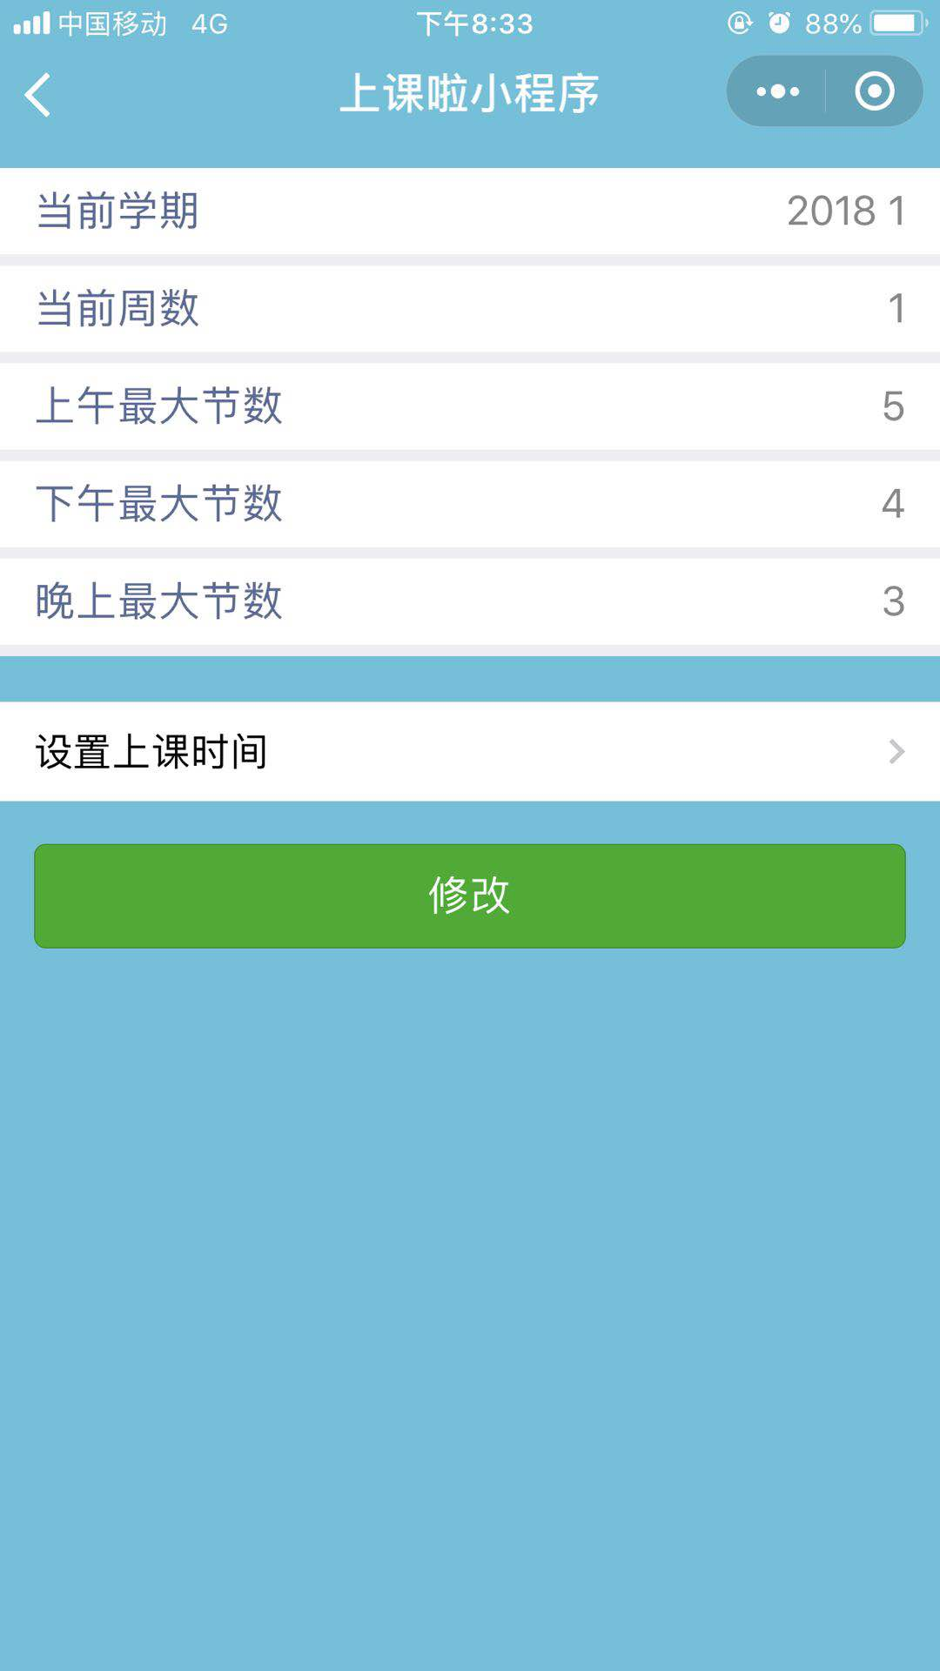

设置上课时间：

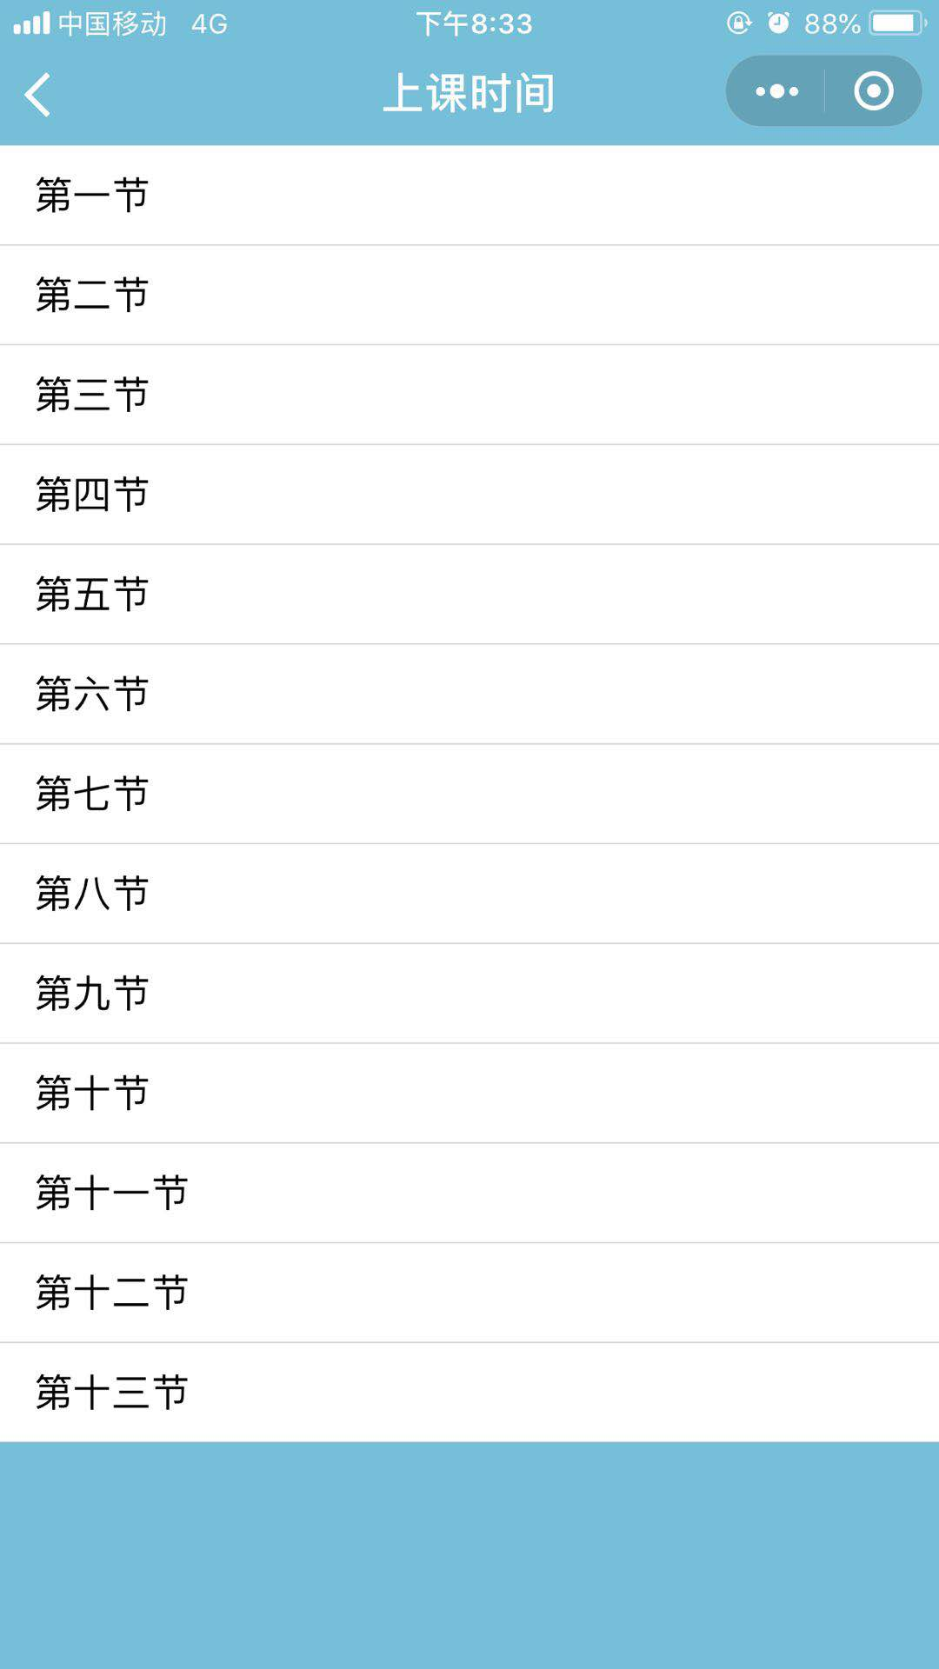

下午最大节数为空：

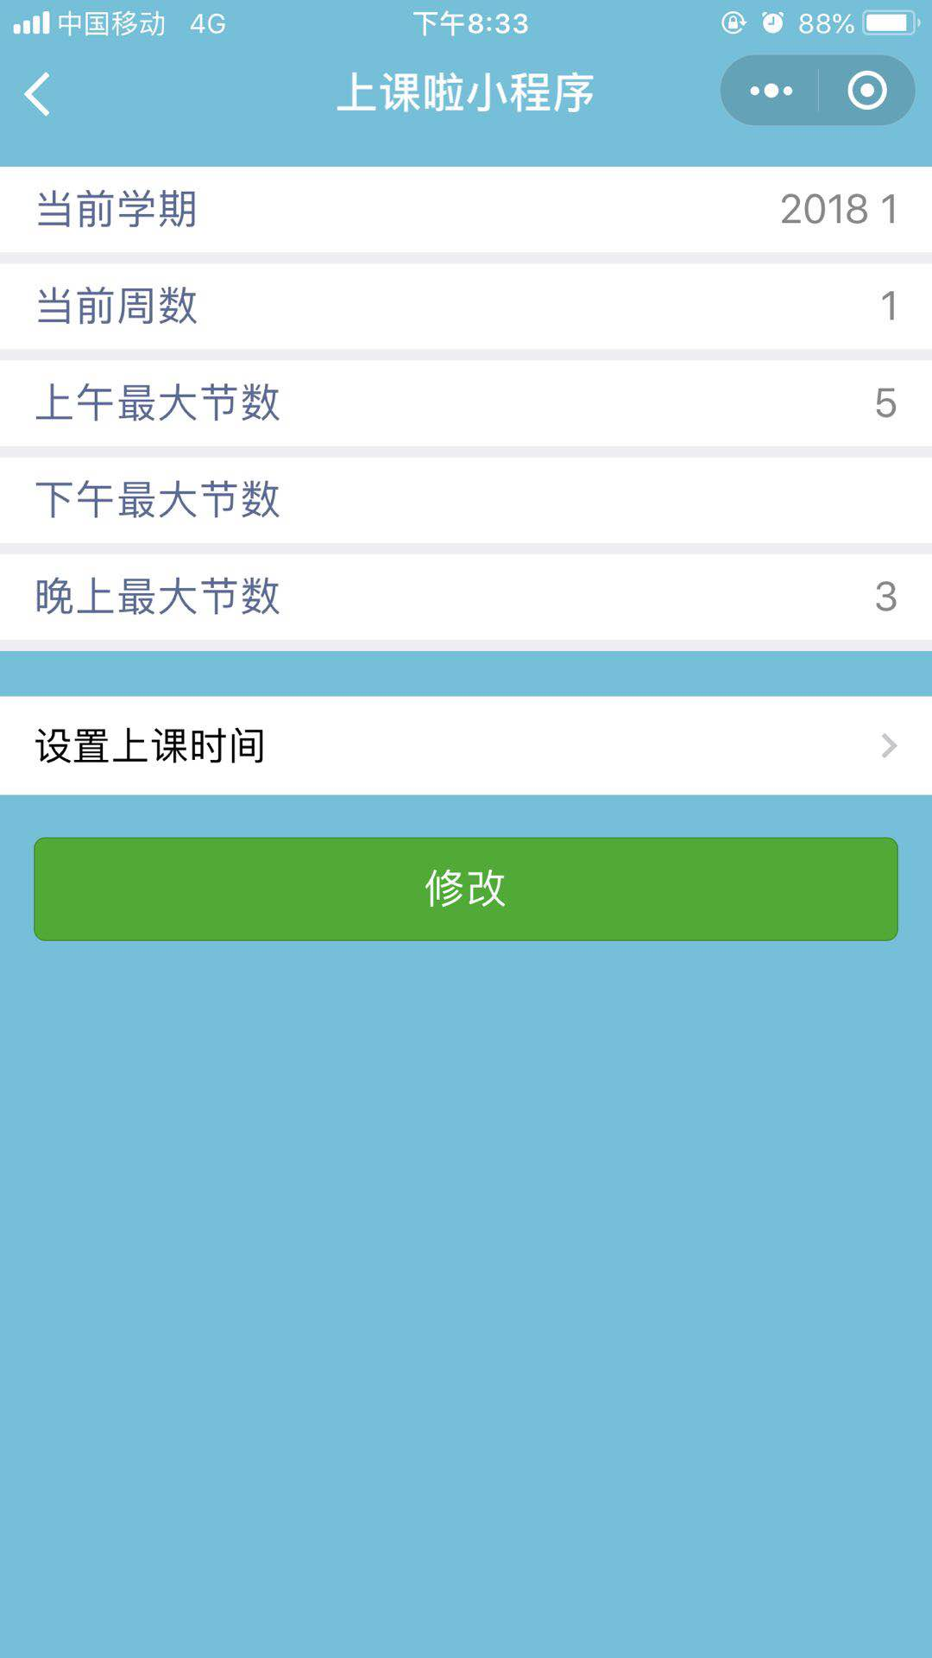

当前学期为空：

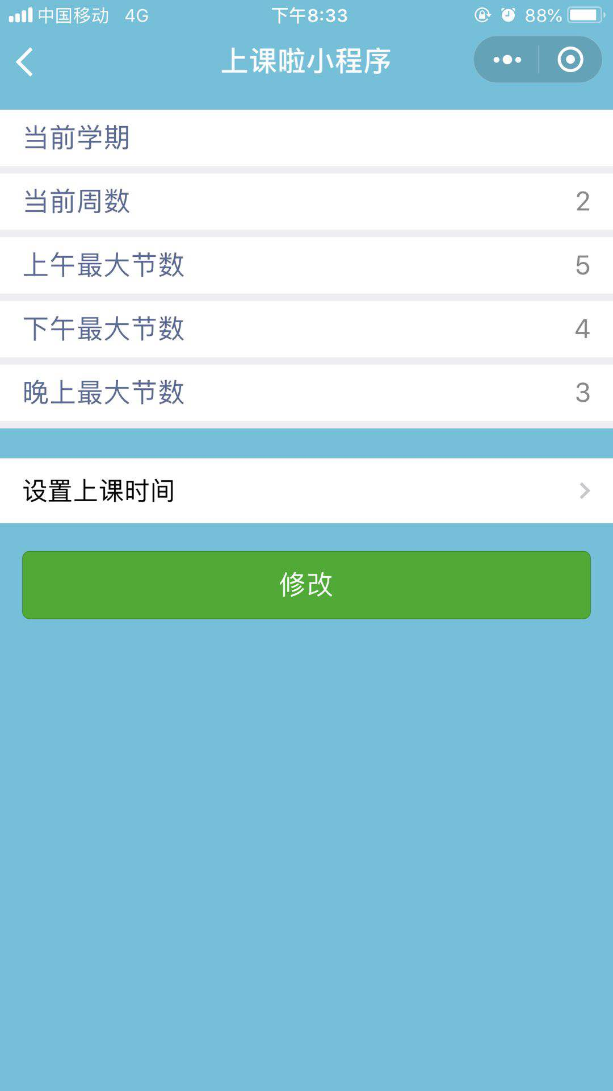

当前周数为空：

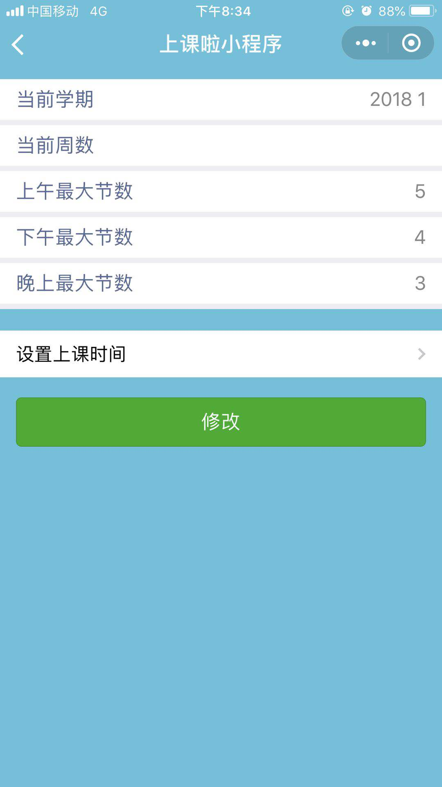

## 3.3测试三 （胡锦波）

### 3.3.1单元测试结果

|  |  |  |  |  |  |  |
| --- | --- | --- | --- | --- | --- | --- |
| 测试模块 | 测试编号 | 数据规则 | 考察规则 | 输入数据 | 期望输出 | 实际输出 |
| 登录模块 | 1.1 | 1．账号不为空  2．密码不为空  3．账号长度为八位  4．学号不为除数字外内容 | 账号不能为空 | （输入为空） | 登陆按钮无法点击 | 登陆按钮无法点击 |
|  |  |  |  | （输入再删掉） | 登陆按钮无法点击 | 登陆按钮无法点击 |
|  | 1.2 |  | 密码不能为空 | （输入为空） | 登陆按钮无法点击 | 登陆按钮无法点击 |
|  |  |  |  | （输入再删掉） | 登陆按钮无法点击 | 登陆按钮无法点击 |
|  | 1.3 |  | 账号长度为八位 | （输入除八位的其他位数字并输入密码） | 登陆按钮无法点击 | 登陆按钮无法点击 |
|  |  |  |  | （输入八位数字号并输入密码） | 登陆按钮可点击 | 登陆按钮可点击 |
|  | 1.4 |  | 学号不为除数字外内容 | （输入八位非数字账号并输入密码） | 登陆按钮无法点击 | 登陆按钮可点击 |
|  |  |  |  | （输入八位数字号并输入密码） | 登陆按钮可点击 | 登陆按钮可点击 |
| 考试模块 | 2.1 | 1．考试的提醒时间设置不能相同  2．删除考试  3．考试科目不为空  4．考试地点不为空 | 考试的提醒时间设置不能相同 | 数据结构  14：00开始  16：00结束  计算机原理  14：00开始  17：00结束 | 考试时间设置有误 |  |
|  | 2.2 |  | 删除考试 | 在考试信息页面删除考试 | 考试已被删除 | 考试未删除（第一项） |
|  | 2.3 |  | 考试科目不为空 |  | 请输入考试科目 | 无法提交 |
|  |  |  |  | （输入再删掉） |  |  |
|  | 2.4 |  | 考试地点不为空 |  | 请输入考试地点 |  |
|  |  |  |  | （输入再删掉） |  |  |

### 3.3.2集成测试结果

测试概况：

* + - 1. 登陆模块
      2. 考试模块

测试环境

1. 微信Web开放者工具

2. iPhone7s plus、iPhone6、一加五的微信客户端

测试用例分析

|  |  |  |
| --- | --- | --- |
| 序号 | 发现缺陷的用例编号 | 缺陷个数 |
| 1 | 1.4 | 1 |
| 2 | 2.1、2.2、2.3、2.4 | 4 |

缺陷清单

|  |  |  |  |  |
| --- | --- | --- | --- | --- |
| 缺陷序号 | 问题描述 | 问题级别 | 问题类型 | 问题解决状态 |
| 1.4 | 学号为非数字 | 轻微 | 考虑不周 | 已解决 |
| 2.1 | 考试模块时间设置范围存在限制 | 轻微 | 设计缺陷 | 未解决 |
| 2.2 | 无法删除第一项考试 | 严重 | 设计缺陷 | 未解决 |
| 2.3 | 考试科目为空 | 轻微 | 考虑不周 | 已解决 |
| 2.4 | 考试地点为空 | 轻微 | 考虑不周 | 已解决 |

添加考试

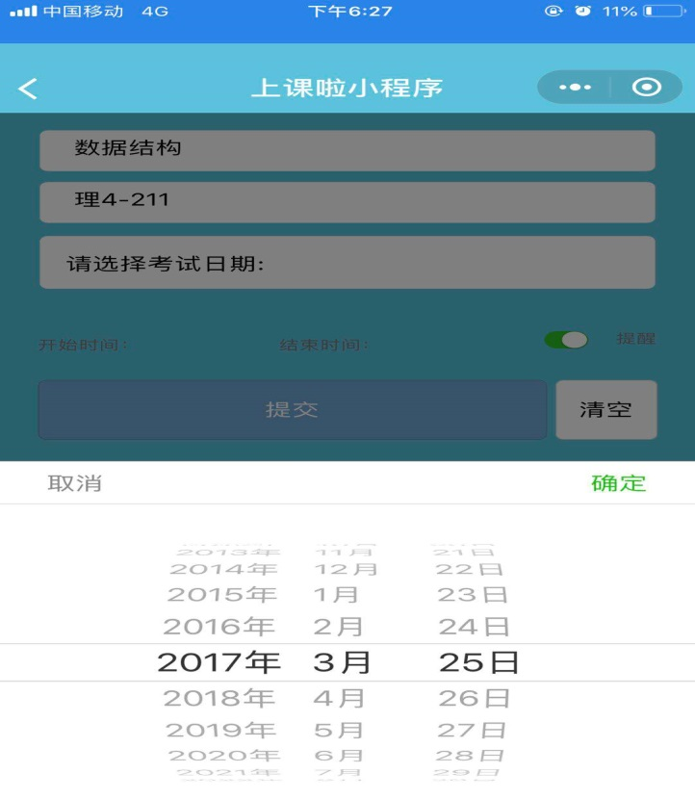

考试显示

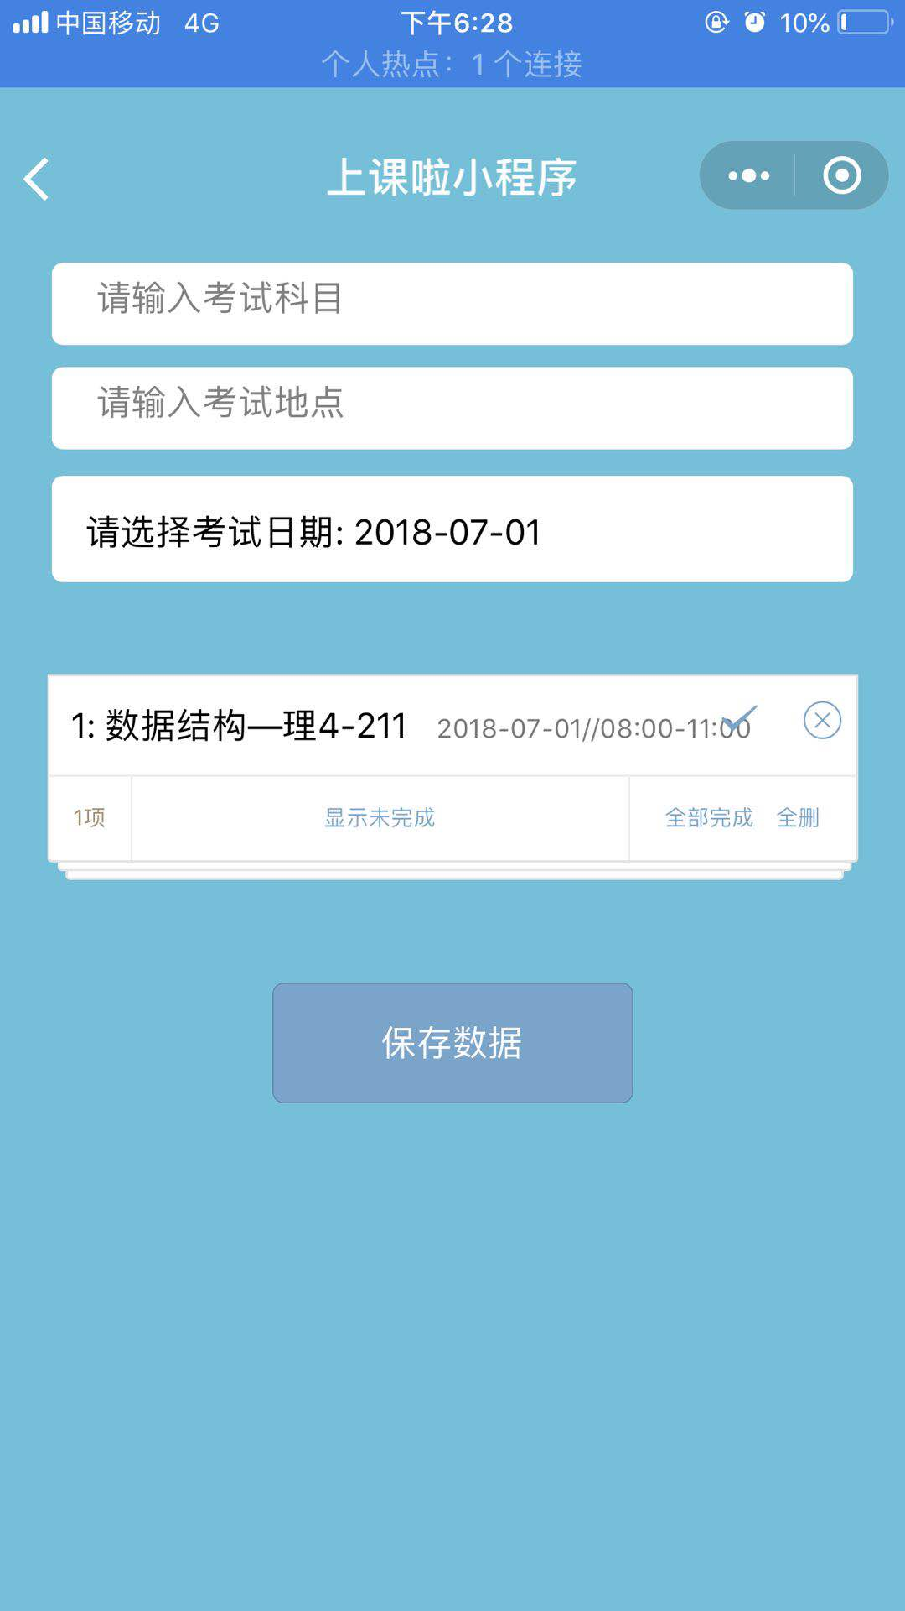

完成考试

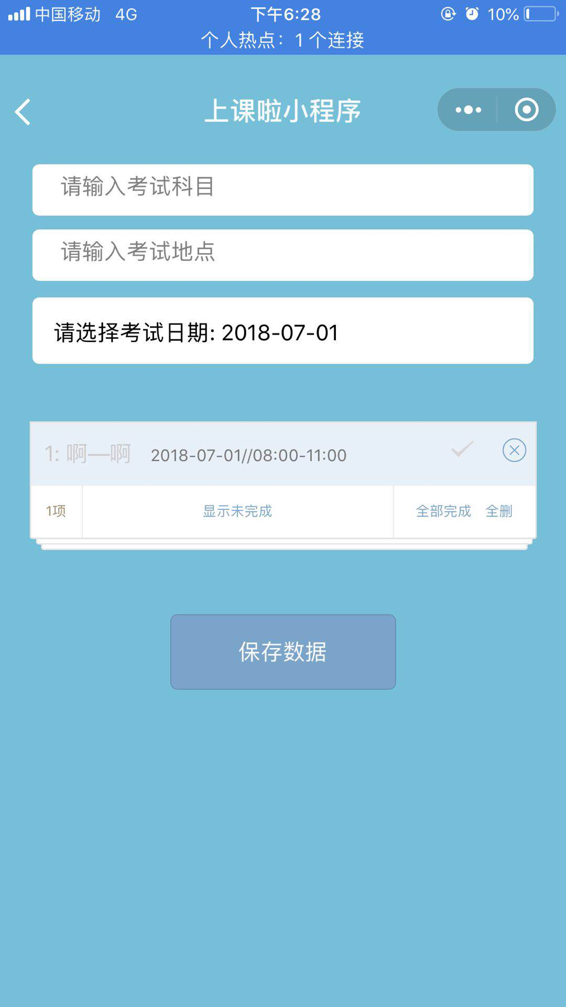

删除考试

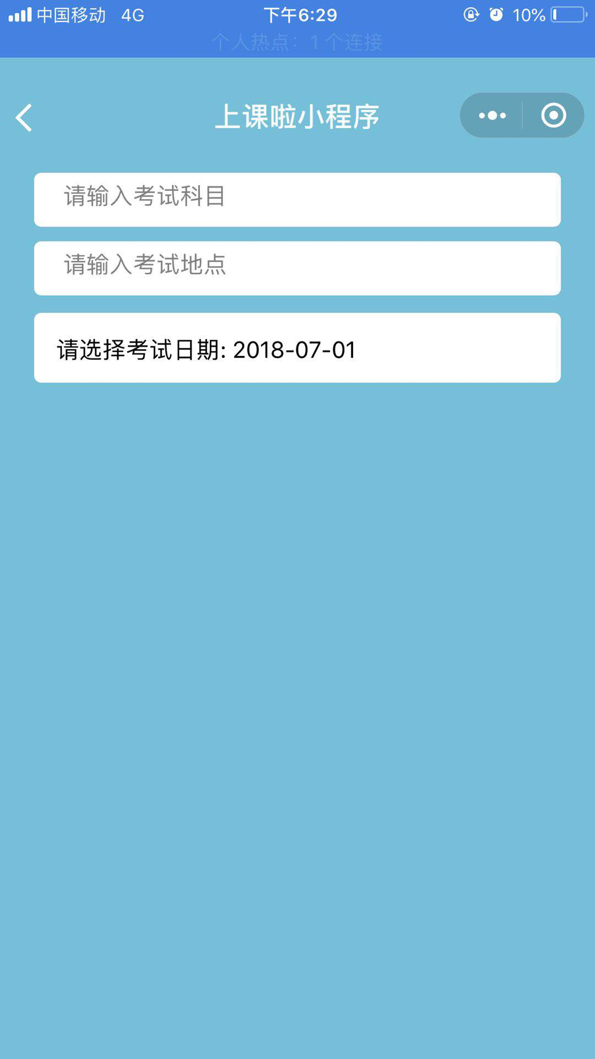

# 4．评价

## 4.1软件能力

作业模块：基本实现了添加作业及作业清单显示的功能，提醒功能有待完善；

课表模块：实现了手动添加功能，暂未实现从教务网拉取课表功能，每节课的时间设置有待完善

登陆模块：暂未实现从登陆教务系统功能；

考试模块：基本实现了添加考试及考试信息显示的功能，提醒功能有待完善；

个人中心：基本个人信息显示功能完成，修改功能有待完善；

设置 ：基本课表格式已可以设置

## 4.2建议

林鑫：

添加作业时，建议将提醒时间间隔改为单位分钟；

在添加课表时，建议添加教室可选功能，节省用户输入时间；

胡锦波：

添加考试时，建议将提醒时间间隔改为单位分钟；

李俊：

个人信息修改时，应支持部分信息的修改

## 4.3测试结论

结合白盒方法，基本通过单元测试、集成测试